Fiche pratique
Les animaux règnent comme des rois sur l’imaginaire des enfants qui prennent un malin plaisir à imiter leurs cris. Transformez votre maison ou votre service de garde en ménagerie avec ces simples bricolages de masques d’animaux.

Matériel requis :
- Papier
- Imprimante
- Papier de construction
- Colle en bâton
- Ciseaux
- Ficelle ou bâton de Popsicle
- Crayons à colorier

Instructions :
Imprimez le masque de votre choix en cliquant sur le dessin en bas de cette page et en suivant les instructions d’impression qui apparaîtront à l’écran.
Collez les feuilles imprimées sur du carton de couleur afin de rendre la médaille plus rigide. Étendez bien la colle sur toute la surface du papier.
Découpez le masque. N’hésitez pas à découper la forme générale sans suivre le contour exact créé par les poils de l’animal. Colorez le masque à votre goût.
À l’aide d’un poinçon, percer un trou de chaque côté du masque et passez-y la ficelle afin de pouvoir attacher le masque sur un visage. Vous pouvez remplacer la ficelle par un bâton de Popsicle collé sur la partie inférieure du bricolage qui permettra de tenir le masque devant le visage.
Poule | Canard
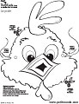 | 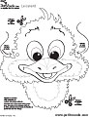
Chien | Chat
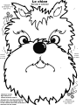 | 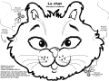
Lapin | Souris
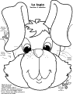 | 